中国铁矿石价格指数（CIOPI）

中国钢铁工业协会 2014年5月14日印发

一、进口铁矿石价格（OPI）
5月14日，进口铁矿石62%品位干基粉矿到岸价格为102.01美元/吨，环比每吨下降0.13美元，降幅为0.13%；当月平均价格为103.78美元/吨。
5月14日，进口铁矿石62%品位干基粉矿现货贸易人民币含税价格为746.93元/吨，环比每吨下降6.17元，降幅为0.82%，当月平均价格为762.67元/吨。
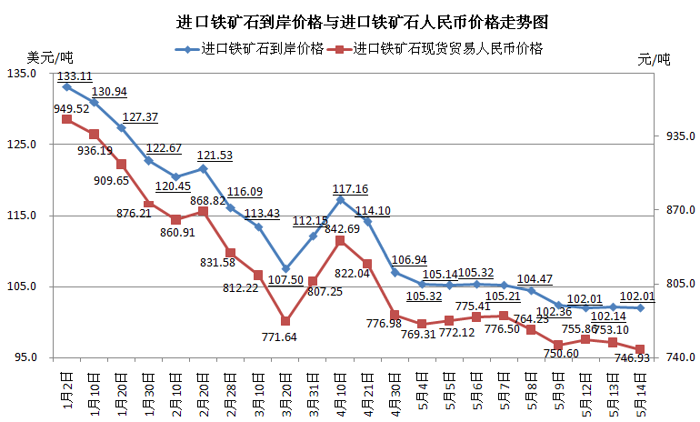
二、国产铁矿石价格
5月14日，国产铁矿石62%品位干基铁精矿含税价格为821.54元/吨，环比每吨下降0.28元，降幅为0.03%，比进口铁矿石高74.61元/吨，升高幅度为9.99%；当月平均价格为827.03元/吨，比进口铁矿石高64.36元/吨，升高幅度为8.44%。
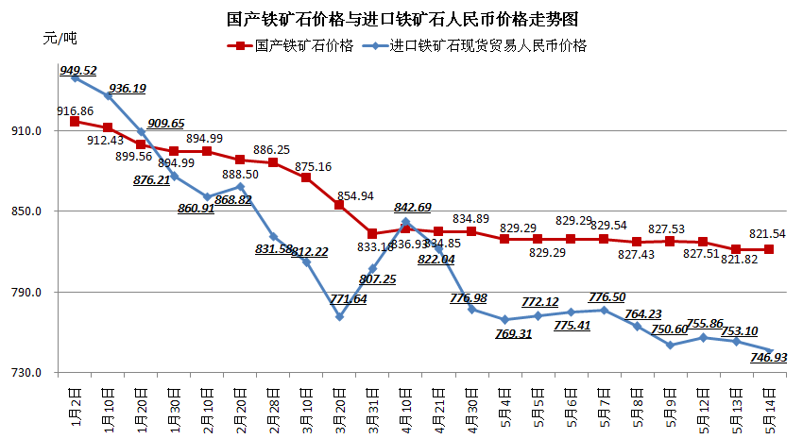
三、中国铁矿石价格指数（CIOPI）
5月14日，中国铁矿石价格指数（CIOPI）为359.48点，环比下降0.36点，降幅为0.10%。其中：国产铁矿石价格指数为319.27点，环比下降0.11点，降幅为0.03%；进口铁矿石价格指数为377.67点，环比下降0.49点，降幅为0.13%。
